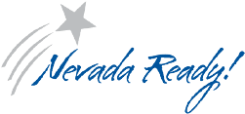
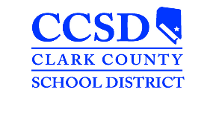

Clark County School District is accepting Preschool Interest Forms for the Nevada Ready! PreK Program. Students must be 4 years of age on or before September 30th. All families must meet income eligibility guidelines. Sessions will be a full school day, Monday –Thursday. If you are interested, please fill out the google form at the link below or scan the QR Code with your phone to download the form:
https://forms.gle/SPvW8ziWsNnrSo2B9
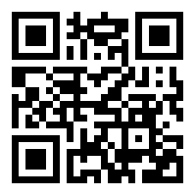

Below are the documents that are required by our Pre-K grant for approval into our program.
1. One proof of income from the list below per adult:
- 2019 Income Tax Forms starting with the 1040 page or
- 2019 W-2 or
- Pay stub (most recent, 1-month total) or
- Notarized declaration of cash income and failure to file 2019 income tax or
- Notarized declaration currently unemployed and failure to file 2019 income tax or
- Unemployment verification or
- Homeless verification

2. Original birth certificate

If you have any questions regarding this process, please contact Christi Davis or Migdalia Zavala at 702-799-1846.

Nevada Ready! Información Preescolar

El Distrito Escolar del Condado de Clark está aceptando formularios de interés preescolar para el año escolar. Los estudiantes deben tener 4 años de edad antes del 09/30 y las familias deben cumplir con las pautas de elegibilidad de ingresos. Las sesiones serán un día escolar completo, de lunes a jueves. Si está interesado, por favor complete el formulario de Google en el enlace a continuación o escanee el código QR en su teléfono para descargar el formulario:
https://forms.gle/SPvW8ziWsNnrSo2B9
A continuación se muestran los documentos que requiere nuestra subvención de Pre-K para la aprobación en nuestro programa.
1. Una prueba de ingresos de la siguiente lista:
- Formulario 1040 de impuesto sobre la renta de 2019 o
- 2019 W-2 o
- Recibo de pago (más reciente, total de 1 mes) o
- Declaración notarial de ingresos en efectivo y falta de declaración de impuesto sobre la renta de 2019 o
- Declaración notarial actualmente desempleado y falta de declaración de impuesto sobre la renta de 2019 o
- Verificación de desempleo o
- Verificación de personas sin hogar
2. Acta de nacimiento original
Si tiene alguna pregunta sobre este proceso, comuníquese con Christi Davis o Migdalia Zavala al 702-799-1846.

